УПРАВЛЕНИЕ МОЩНЫМИ ОПТИЧЕСКИМИ СИГНАЛАМИ СЛАБЫМ СВЕТОМ

Цель работы – исследовать регулирование сильных оптических сигналов другими более слабыми световыми воздействиями, то есть воспроизвести в оптике принцип действия электронного транзистора. Это необходимо для разработки оптических компьютеров, которые по скорости и объему переработки информации будут намного превосходить своих электронных предшественников.
Для решения этой задачи выбрана схема полного внутреннего отражения света, т.к. при отражении весь световой поток концентрируется в узкой приповерхностной области. Поэтому для модуляции отраженного оптического сигнала будет достаточно относительно слабого света, если вся его энергия поглотится у отражающей поверхности. Для этого отражающим элементом являются кристаллы селенида цинка и сульфида кадмия. Оптические сигналы передаются зеленым и красным лазерами, для которых эти кристаллы прозрачны, а модуляция поверхностных световых волн производится облучением отражающей грани синим лазером, свет которого полностью поглощается в приповерхностном слое толщиной не более микрона.
План работы.
- Изучение литературы о взаимодействии кристаллов со световыми потоками.
- Выбор оптических схем для свеотвого управления оптическими сигналами .
- Сборка экспериментальных методик и проведение измерений.
Анализ полученных результатов и подготовка программы

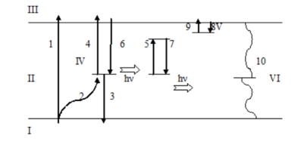
Рис.1. Энергетическая схема модуляции прохождения через полупроводниковый кристалл лазерного излучения с длиной волны, для которой этот кристалл прозрачен. I – валентная зона, II – запрещенная зона, III – зона проводимости. 1- поглощение кристаллом фотона с энергией больше ширины запрещенной зоны. 4 – поглощение падающего на кристалл света с длиной волны, для которой идеальный кристалл такого типа прозрачен. Это поглощение обеспечивается захватом электрона из зоны проводимости на уровень посредине запрещенной зоны. О наличии таких уровней свидетельствует красная люминесценция (электронные переходы 3 и 6).

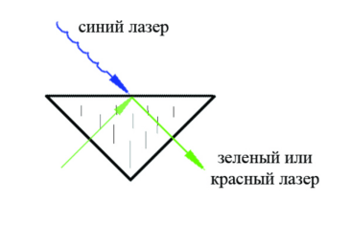
Рис. 2. Схема экспериментов по вобуждению красной люминесценции зеленым лазером, стимулированной облучением отражающей грани синим лазером

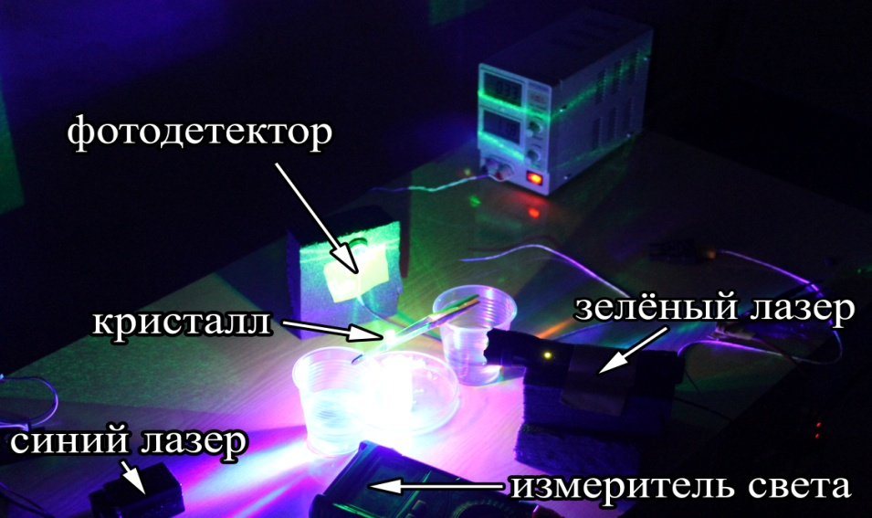
Рис. 3. Фото экспериментальной установки

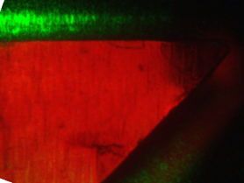
Рис.4. Красная люминесценция кристалла сульфида кадмия, возбуждаемая зеленым лазером.

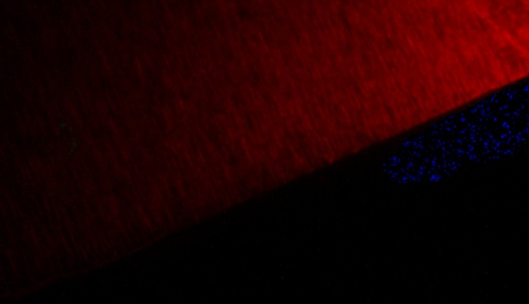Рис.5. Красная люминесценция в кристалле селенида цинка, возбуждаемая синим лазером
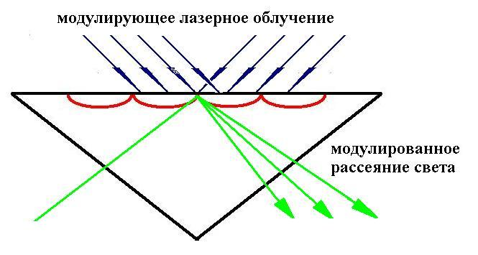
Рис. 6. Схема эксперимента по модуляции полного внутреннего отражения зеленого света синим лазером

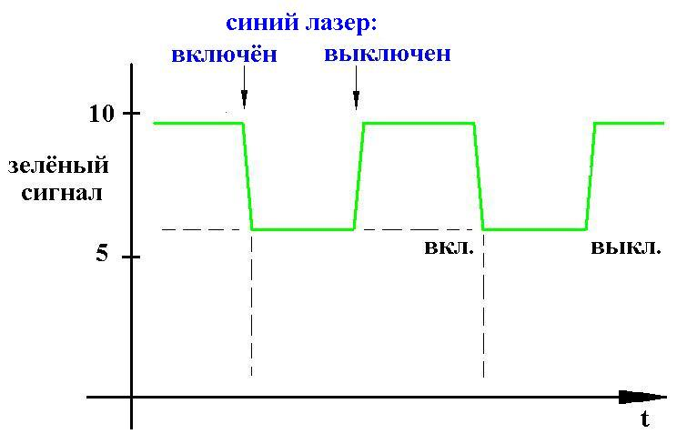
Рис.7. Модуляция полного внутреннего отражения кристаллом селенида цинка, осуществляемая синим лазером

В процессе выполнения работы были обнаружены сильные перегруппировки тонкого слоя наночастиц в воде под действием лазерного света, падающего на слой под крутым углом. Если же луч идет вдоль слоя, такой перегруппировки не происходит. На этой основе изучалась еще одна возможность модуляции отраженного луча нанесением на горизонтально расположенную отражающую грань треугольной призмы микрокюветы с суспензией наночастиц и облучением ее сверху модулирующим лазером. Образование неоднородностей в распределении наночастиц приводило к рассеянию поверхностной волны отражаемого луча и его ослаблению. Было установлено, что перегруппировка наночастиц может быть периодической, что дает дополнительные возможности модуляции оптического сигнала через дифракцию поверхностной волны.
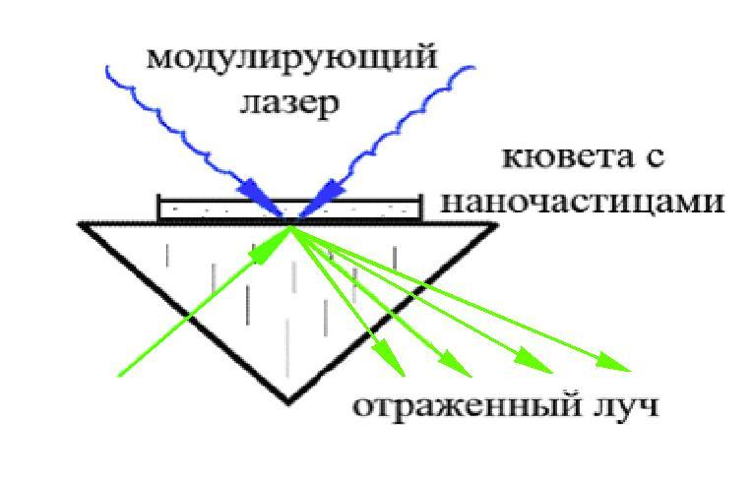
Рис. 8. Схема эксперимента по перегруппировке суспензии наночастиц на отражающей поверхности модулирующим лазером поверхности
Рис.9. Перестройка распределения наночастиц меди в водной суспензии зеленым лазером
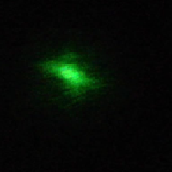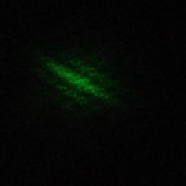
Рис. 10. Кинетика развития просветления водной суспензии наночастиц никеля зеленым лазером (начальное состояние - полная темнота). Установлен пороговый характер просветления
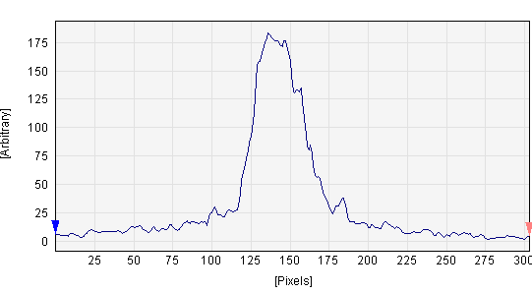
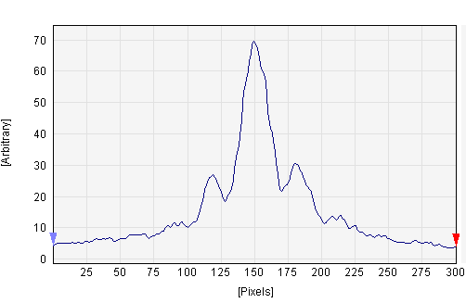

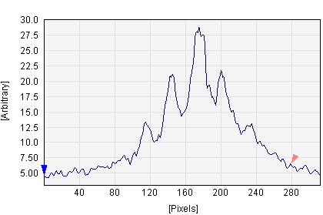
Рис.11. Графики развития картин просветления водной суспензии наночастиц никеля, соответствующих фотографиям рис. 10.

ЗАКЛЮЧЕНИЕ
Экспериментально установлена возможность управления оптическими сигналами через модуляцию поверхностной световой волны, образующейся при полном внутреннем отражении лазерного луча от грани кристалла. Выявлены три механизма, которые могут быть использованы при разработке оптического транзистора:
1. Поглощение части отражаемого света неравновесными электронами, которые возбуждаются у отражающей грани падающим на нее снаружи и сильно поглощаемым светом. За счет очень малой глубины проникновения этого света вглубь кристалла концентрация электронов у поверхности достаточна для того, чтобы уменьшить интенсивность отражения. Такой процесс возможен при наличии электронных уровней у середины запрещенной зоны полупроводникового кристалла, что наблюдалось в изученных нами полупроводниках селенида цинка и сульфида кадмия.
2. Но более сильное изменение отраженного луча происходит, если у отражающей грани создается неоднородное распределение электронов , которое приводит к неоднородностям показателя преломления, вызывающим рассеяние и отклонение отраженного луча. Такое неоднородное распределение (с неоднородностью вдоль отражающей грани) можно создать, направив снаружи пространственно модулированный лазерный луч. Если отражаемый луч и приемная площадь фотодетектора достаточно узки, небольшое отклонение отраженного луча приведет к заметному изменению сигнала. В этом случае ослабление за счет поглощения усиливается рассеянием света.
3. Однородное распределение наночастиц в суспензии, нанесенной на отражающую грань снаружи, можно сделать неоднородным. послав на нее снаружи неоднородный лазерный луч. Под действием светового давления от этого лазера наночастицы перестраиваются в неоднородную систему, что вызывает рассеяние поверхностной волны и ослабление отраженного пучка. Периодизация распределения наночастиц открывает дополнительные возможности для модуляции.

